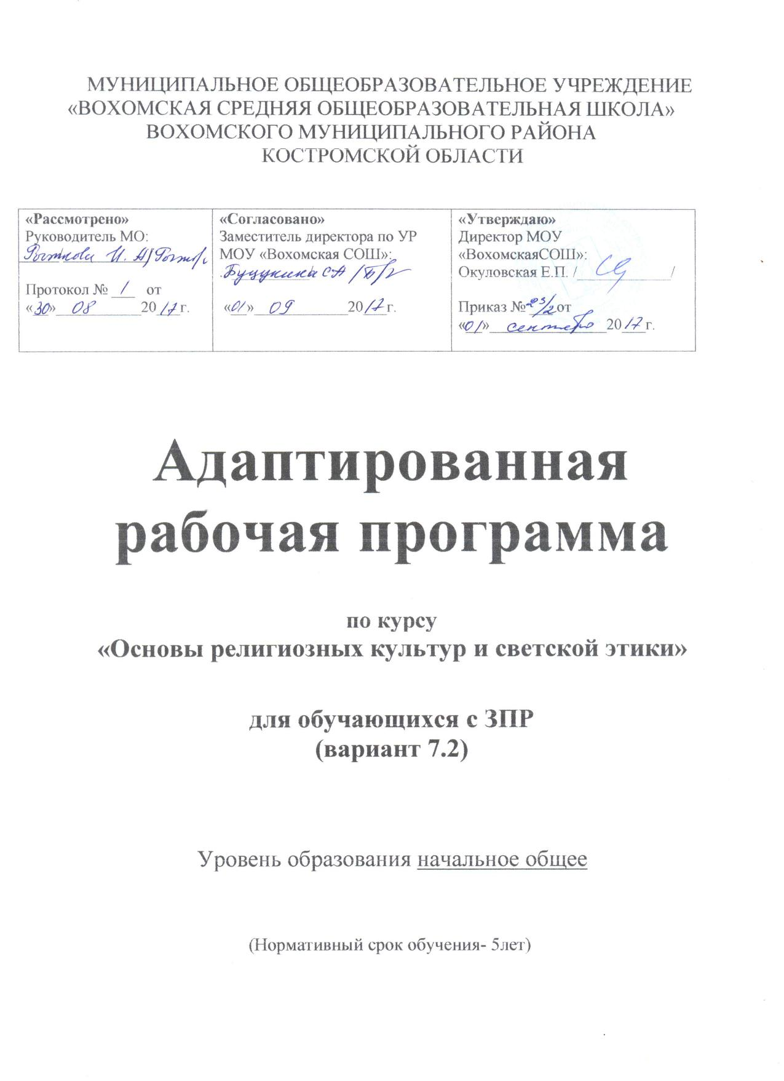

Пояснительная записка
Адаптированная рабочая программа по ОРКСЭ для обучающихся с ЗПР разработана в соответствии с требованиями:
- Федерального закона от 29 декабря 2012 года № 273-ФЗ «Об образовании в Российской Федерации»;
- ФГОС НОО обучающихся с ОВЗ (приказ Минобрнауки России от 19 декабря 2014 г. № 1598,
- Примерной адаптированной основной общеобразовательной программы начального общего образования обучающихся с задержкой психического развития (одобрена решением федерального учебно-методического объединения по общему образованию (протокол от 22 декабря 2015 г. № 4/15))
- Положения о рабочей программе педагога МОУ «Вохомская СОШ».

Цель учебного курса ОРКСЭ – формирование у младшего школьника мотивации к осознанному нравственному поведению, основанному на знании и уважении культурных и религиозных традиций многонационального народа России, а также к диалогу с представителями других культур и мировоззрений.
Задачи учебного курса ОРКСЭ:
1. Знакомство обучающихся с основами православной, мусульманской, буддийской, иудейской культур, основами мировых религиозных культур и светской этики.
2. Развитие представлений младшего подростка о значении нравственных норм и ценностей для достойной жизни личности, семьи, общества. 3. Обобщение знаний, понятий и представлений о духовной культуре и морали, полученных обучающимися в начальной школе, и формирование у них ценностно-смысловых мировоззренческих основ, обеспечивающих целостное восприятие отечественной истории и культуры при изучении гуманитарных предметов на ступени основной школы.
4. Развитие способностей младших школьников к общению в полиэтнической и многоконфессиональной среде на основе взаимного уважения и диалога во имя общественного мира и согласия.
Для успешного освоения программы детьми с ограниченными возможностями здоровья, процесс обучения строится с учетом задач коррекционно-развивающего обучения:
- охрана и укрепление соматического и психоневрологического здоровья ребенка: предупреждение психофизических перегрузок, эмоциональных срывов; создание климата психологического комфорта;
- создание благоприятной социальной среды, которая обеспечивает стимуляцию познавательной сферы ребенка, развитие коммуникативных функций речи, формирование общеучебных умений и навыков;
- формирование и закрепление умений и навыков планирования деятельности, самоконтроля;
- развитие умений воспринимать и использовать информацию из различных источников, в целях успешного осуществления учебно-познавательной деятельности;
- индивидуальная коррекция недостатков в зависимости от актуального уровня развития учащихся и их потребности в коррекции. Предусмотрены вариативность практических заданий, время их выполнения, формы общения с ребенком.
Коррекционные задачи:
- обеспечение возможности овладения базовым содержанием обучения;
- развитие эмоционально-личностной сферы и коррекция ее недостатков;
- развитие познавательной деятельности и целенаправленное формирование высших психических функций; развитие зрительно-моторной координации;
- формирование произвольной регуляции деятельности и поведения; оррекция нарушений устной и письменной речи;
- обеспечение ребенку успеха в различных видах деятельности с целью предупреждения негативного отношения к учёбе, ситуации школьного обучения в целом, повышения мотивации к школьному обучению
- Развитие интереса к предмету, преодолевая специфичную для обучающихся с ЗПР низкую познавательную активность.

Личностные, метапредметные и предметные результаты освоения учебного предмета:
Личностными результатами изучения данного курса должны быть следующие умения школьников:
- Оценивать жизненные ситуации и поступки людей с точки зрения общепринятых норм и ценностей, отделять поступки человека от него самого.
- Объяснять и обосновывать с точки зрения общепринятых норм и ценностей, какие поступки считаются хорошими и плохими.
- Самостоятельно определять и формулировать самые простые, общие для всех людей правила поведения (основы общечеловеческих нравственных ценностей).
- Опираясь на эти правила, делать выбор своих поступков в предложенных ситуациях.
- Чувствовать ответственность за свой выбор; понимать, что человек всегда несёт ответственность.
Метапредметные результаты :
Регулятивные УУД:
- Самостоятельно формулировать цели урока после предварительного обсуждения.
- Совместно с учителем обнаруживать и формулировать учебную задачу (проблему).
- Совместно с учителем составлять план решения задачи.
- Работая по плану, сверять свои действия с целью и при необходимости исправлять ошибки с помощью учителя. В диалоге с учителем вырабатывать критерии оценки и оценивать свою работу и работу других учащихся.
Познавательные УУД:
- Ориентироваться в своей системе знаний: самостоятельно предполагать, какая информация понадобится для решения учебной задачи в один шаг.
- Отбирать необходимые для решения учебной задачи источники информации среди предложенных учителем словарей, энциклопедий, справочников и других материалов.
- Добывать новые знания: извлекать информацию, представленную в разных формах (текст, таблица, схема, рисунок и др.).
- Перерабатывать полученную информацию: сравнивать и группировать факты и явления; определять причины явлений и событий.
- Перерабатывать полученную информацию: делать выводы на основе обобщения знаний.
- Преобразовывать информацию из одной формы в другую: составлять простой план учебно-научного текста.
- Преобразовывать информацию из одной формы в другую: представлять информацию в виде текста, таблицы, схемы.
Коммуникативные УУД:
- Доносить свою позицию до других людей: оформлять свои мысли в устной и письменной речи с учётом своих учебных и жизненных речевых ситуаций.
- Доносить свою позицию до других людей: высказывать свою точку зрения и обосновывать её, приводя аргументы.
- Слушать других людей, рассматривать их точки зрения, относиться к ним с уважением, быть готовым изменить свою точку зрения.
- Читать вслух и про себя тексты учебников и при этом: вести «диалог с автором» (прогнозировать будущее чтение; ставить вопросы к тексту и искать ответы; проверять себя); отделять новое от известного; выделять главное; составлять план.
- Договариваться с людьми: сотрудничать в совместном решении задачи, выполняя разные роли в группе.
Предметные результаты:
- знакомство с основными нормами светской и религиозной морали, понимание их значения в выстраивании конструктивных отношений в семье и обществе;
- понимание значения нравственности, веры и религии в жизни человека и общества;
- формирование первоначальных представлений о светской этике, о традиционных религиях, их роли в культуре, истории и современности России;
- осознание ценности человеческой жизни.
Содержание учебного предмета
Россия — наша Родина.
Культура и религия. Праздники в религиях мира.
Представление о светской этике, об отечественных традиционных религиях, их роли в культуре, истории и современности России.
Знакомство с основными нормами светской и религиозной морали, понимание их значения в выстраивании конструктивных отношений в семье и обществе. Значение нравственности, веры и религии в жизни человека и общества.
Семья, семейные ценности. Долг, свобода, ответственность, учение и труд. Милосердие, забота о слабых, взаимопомощь, социальные проблемы общества и отношение к ним разных религий. Любовь и уважение к Отечеству.

Тематическое планирование (4 класс)

№ | Раздел | Количество часов
Модуль: « Основы светской этики».

Раздел №1 | Духовные ценности и нравственные идеалы в жизни человека и общества | 1
Раздел №2 | Основы религиозных культур и светской этики. Часть 1. | 16
Раздел №3 | Основы религиозных культур и светской этики. Часть 2 | 9
Раздел №4 | Духовные традиции многонационального народа России | 8
Модуль: « Основы мировых религиозных культур».
Раздел №1 | Духовные ценности и нравственные идеалы в жизни человека и общества | 1
Раздел №2 | Основы религиозных культур и светской этики. Часть 1. | 16
Раздел №3 | Основы религиозных культур и светской этики. Часть 2 | 9
Раздел №4 | Духовные традиции многонационального народа России | 8
Модуль: « Основы православной культуры».
Раздел №1 | Духовные ценности и нравственные идеалы в жизни человека и общества | 1
Раздел №2 | Основы религиозных культур и светской этики. Часть 1. | 16
Раздел №3 | Основы религиозных культур и светской этики. Часть 2 | 9
Раздел №4 | Духовные традиции многонационального народа России | 8
 | Модуль: « Основы исламской культуры».
Раздел №1 | Духовные ценности и нравственные идеалы в жизни человека и общества | 1
Раздел №2 | Основы исламской культуры. | 28
Раздел №3 | Духовные традиции многонационального народа России | 5
 | Модуль: «Основы буддийской культуры»
Раздел №1 | Духовные ценности и нравственные идеалы в жизни человека и общества | 1
Раздел №2 | Основы буддийской культуры. | 28
Раздел №3 | Духовные традиции многонационального народа России | 5
Модуль «Основы иудейской культуры»
Раздел №1 | Духовные ценности и нравственные идеалы в жизни человека и общества | 1
Раздел №2 | Основы буддийской культуры. | 28
Раздел №3 | Духовные традиции многонационального народа России | 5

